**No flag?**  
*Ты думал, это просто мем? Но тут есть кое-что…*

*Формат флага: TyumenCTF{message}*  
  
**Решение:**  
Исходное изображение при анализе в binwalk показывает, что в конце файла   
есть подсказка: MORSE CODE! ;3  
  
Далее открыв картинку в stegsolve мы увидим странные прозрачные пиксели на alpha plane.  
   
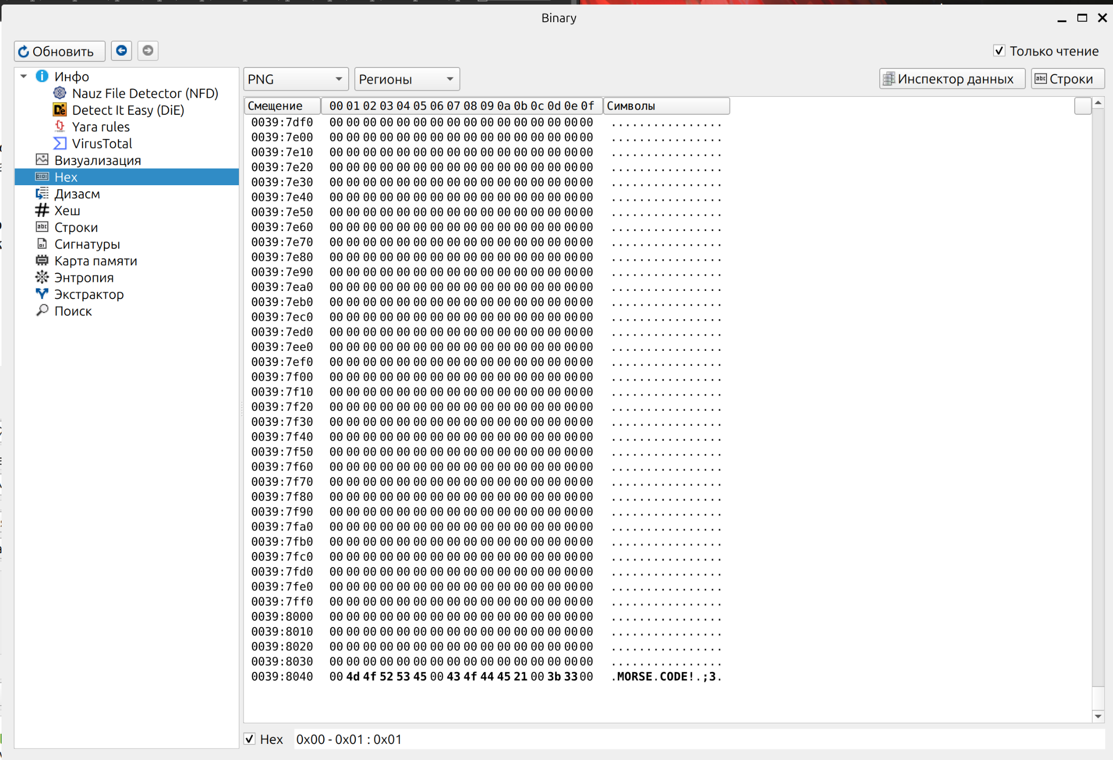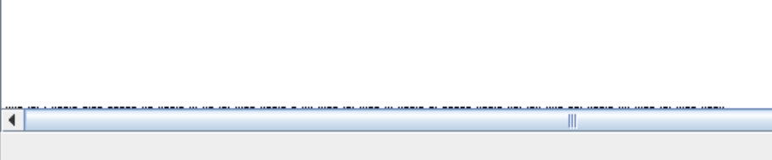

Так же их можно заметить просто через какой либо редактор:

Далее мы уже понимаем, что эти точки и есть азбука морзе. Введя их в переводчик мы можем получить наше сообщение:  
  
Это и будет наш флаг:  
**TyumenCTF{4re_y0u_sur3_th3r3s_n0_fl4g_h3r3?}**